**TERENSKA NASTAVA**

PROMET (PUTUJEMO; PROMETNI ZNAKOVI)

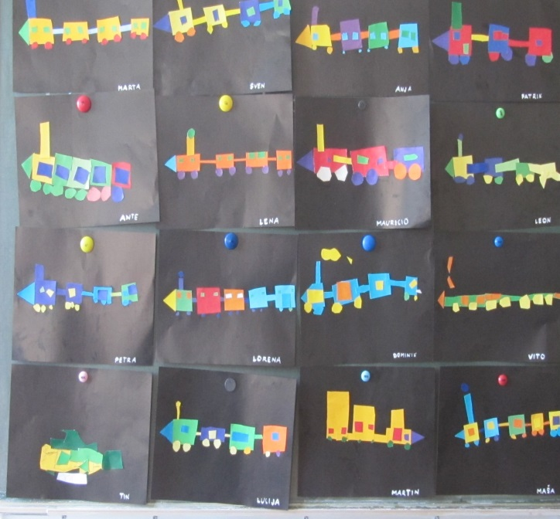

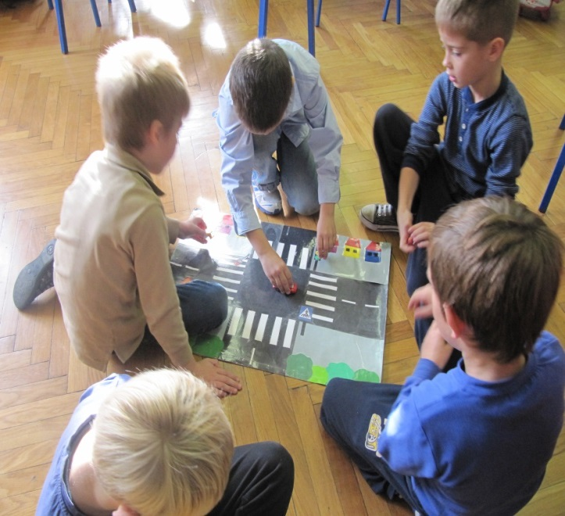

1. KORISNICI: OSNOVNA ŠKOLA \_\_\_\_\_\_\_\_\_\_\_\_\_\_\_\_\_\_\_\_\_\_\_\_\_\_\_\_\_\_\_\_\_\_\_\_\_\_\_\_\_\_\_\_\_\_\_\_\_\_\_\_\_\_\_\_\_\_\_\_\_\_\_\_\_\_\_\_\_\_\_\_\_\_

|  |  |  |  |
| --- | --- | --- | --- |
| RAZRED | BROJ UČENIKA | UČITELJICA/UČITELJ I PRATNJA | |
|  |  |  | |
|  |  |  | |
|  |  |  | |
|  |  |  | |
|  |  |  | |
| UKUPNO | UKUPNO | UKUPNO | UKUPNO UČENIKA I ODRASLIH |
|  |  |  |  |

2. MJESTO IZVOĐENJA: zračna luka, autobusni i željeznički kolodvor

3. VRIJEME IZVOĐENJA: nadnevak: \_\_\_\_\_\_\_\_\_\_\_\_\_\_\_\_\_\_\_\_\_ , 08.00 – 16.00 h

4. STRUČNO VODSTVO:

a) učiteljica/učitelj

b) stručni vodič za programe posjeta zračnoj luci, autobusnomu i željezničkomu kolodvoru

5. PRIJEVOZ (naziv putničke agencije): \_\_\_\_\_\_\_\_\_\_\_\_\_\_\_\_\_\_\_\_\_\_\_\_\_\_\_\_\_\_\_\_\_\_\_\_\_\_\_\_\_\_\_\_\_\_\_\_\_\_\_\_\_\_\_\_\_

|  |  |  |
| --- | --- | --- |
| CIJENA PO UČENIKU | PRIJEVOZ |  |
| OSTALO |  |
|  | UKUPNO |  |

6. PLAN PUTA:

1. Zračna luka Zagreb

2. Autobusni kolodvor Zagreb – vožnja autobusom

3. Željeznički kolodvor – vožnja vlakom od Glavnoga kolodvora Zagreb do Zaprešića ili Sesveta

NASTAVNA PRIPREMA

|  |  |  |  |  |
| --- | --- | --- | --- | --- |
| osnovna škola: | | | školska godina: | |
| učiteljica/učitelj: | | razred: 2. | nadnevak: | redni broj sata: |
| PUTUJEMO – CJELODNEVNA TERENSKA NASTAVA | | | | |
| NASTAVNO PODRUČJE /  NASTAVNA TEMA: | PUTUJEMO | | | |
| VRSTA NASTAVNOG SATA: | vježbanje i ponavljanje | | | |
| MJESTO ODRŽAVANJA: | zračna luka, autobusni i željeznički kolodvor | | | |
| NASTAVNA JEDINICA: | **Putujemo autobusom, vlakom i zrakoplovom** | | | |
| KLJUČNI POJMOVI: | autobus, vlak, zrakoplov | | | |
| VRIJEDNOSTI: | **1. znanje**  2. solidarnost  3. identitet  **4. odgovornost** | | | |
| KOMPETENCIJE: | **1. komunikacija na materinskome jeziku**  2. digitalna kompetencija  3. inicijativnost i poduzetnost  4**. osnovne kompetencije u prirodoslovlju**  **5. socijalna i građanska kompetencija**  6. kulturna svijest i izražavanje | | | |
| AKTIVNOSTI UČENIKA: | promatraju, prikupljaju, bilježe, fotografiraju, procjenjuju | | | |
| CILJ SATA: | Postojeća znanja koja učenici imaju povezati s programskim sadržajima u novim uvjetima života i rada. | | | |
| OOBRAZOVNA POSTIGNUĆA: | razlikovati autobusni i željeznički kolodvor te zračnu luku; shvatiti način i važnost prometne povezanosti | | | |
| ISHODI UČENJA: | Imenuje i razlikuje prometna sredstva, zna koje sve radnje treba učiniti da bi putovao, razumije i objašnjava važnost prometa u zavičaju, objašnjava i primjenjuje pravila ponašanja u prometnim sredstvima. | | | |
| ZADATCI NASTAVE:  a) obrazovni (materijalni)  b) funkcionalni  c) odgojni | a) ponoviti i utvrditi naučeno o prometnim sredstvima; pokazati prometna sredstva autobus, vlak i zrakoplov; opisati prometna sredstva; ponoviti i objasniti način putovanja određenim prometnim sredstvom i važnost prometne povezanosti; ponoviti o različitim zanimanjima ljudi povezanih s prometom  b) razvijati kulturu prijevoza autobusom, vlakom i zrakoplovom; potaknuti učenike na razmišljanja povezana s budućim zanimanjem; razvijati sposobnost uočavanja, uspoređivanja, opisivanja i logičkoga zaključivanja; primjenjivati ranije stečena znanja; razvijati sposobnost povezivanja korelativnih sadržaja s literaturom  c) razvijati pravilan odnos prema prometnim sredstvima i određenim zanimanjima ljudi; njegovati pristojno ponašanje i kulturno ophođenje za vrijeme vožnje pojedinim prometnim sredstvima | | | |
| NASTAVNE METODE: | usmeno izlaganje, razgovor, demonstracija, čitanje i rad s tekstom, pisanje, praktični radovi | | | |
| OBLICI NASTAVE: | frontalni rad (F), individualni rad (I), rad u paru (P), rad u skupini (S) | | | |
| NASTAVNI IZVORI, SREDSTVA I POMAGALA: | neposredno okruženje, olovka, papir, gumica, fotoaparat, brošure, prospekti | | | |
| KORELACIJA: | HJ – različito nazivlje s istim značenjem (kolodvor, stanica, postaja), izvještaj, sastavak *Moje zamišljeno putovanje*  EJ – izrazi za prometna sredstva, voznu kartu i postaje  LK – oblikovanje na plohi – slikanje, motiv: vlak  SR – kulturno ophođenje na javnim mjestima, Š*to želim biti kad odrastem* | | | |
| MEĐUPREDMETNE TEME: | **1. Osobni i socijalni razvoj**  2. Zdravlje, sigurnost i zaštita okoliša  **3. Učiti kako učiti**  4. Poduzetništvo  5. Uporaba informacijske i komunikacijske tehnologije  **6. Građanski odgoj i obrazovanje** | | | |

|  |
| --- |
| TIJEK TERENSKE NASTAVE |
| 1. UVOD (PRIPREMA ZA TERENSKU NASTAVU)  Razgovaramo o iskustvima učenika s putovanja na koja su putovali različitim prometnim sredstvima te ponavljamo osnovna pravila ponašanja na javnim mjestima i prometnicama.  Najavljujem kako će posjetiti zračnu luku, autobusni i željeznički kolodvor te se upoznati s prometnim sredstvima i radom određenih službi.  2. IZVOĐENJE TERENSKE NASTAVE  a) ZRAČNA LUKA  Učenici dolaze u Zračnu luku Zagreb te slijedi razgled unutarnjega prostora uz stručno vodstvo.  *Što moramo prvo učiniti da bismo putovali zrakoplovom?* (Informirati se o vremenu polaska zrakoplova i kupiti kartu.)  Pokazujem učenicima blagajnu koja je smještena u zgradi zračne luke.  *Tko radi na blagajni?* (Službenik, blagajnik.)  *Na koji još način možemo kupiti ili rezervirati kartu?* (Putem interneta.)  *Koji se podatci nalaze na putnoj karti?* (Nadnevak i vrijeme polaska, ime mjesta polaska i odredišta, broj sjedala i cijena.)  *Što još moramo obaviti prije ulaska u zrakoplov?* (Moramo predati prtljagu koja ide na kontrolu, a zatim i sami moramo proći kontrolu putnika.)  *Tko provodi kontrolu putnika?* (Policijski službenik.)  *Koji dokument moramo imati kad idemo u druge zemlje koje nisu članice EU-a?* (Putovnicu.)  *Komu se možemo obratiti ako nam se izgubi prtljaga?* (Službi za izgubljenu/nađenu prtljagu.)  Slijedi razgled vanjskoga prostora i dolazak u neposrednu blizinu zrakoplova. Učenici promatraju slijetanja i polijetanja zrakoplova te razgledavaju prateće službe.  *Kako nazivamo stazu za polijetanje i slijetanje zrakoplova?* (Pista.)  *Tko upravlja zrakoplovom?* (Pilot.)  *Tko se brine o urednosti i udobnome letu putnika?* (Domaćica ili domaćin.)  *Kako se ponašamo u zrakoplovu? Smijemo li šetati zrakoplovom?* (Smijemo, ali ne smijemo ometati pilota i ostale putnike.)  *Zašto zračna luka ima svoje sokole?*  (Sokoli tjeraju manje ptice s piste kako kojim slučajem ne bi uletjeli u motor zrakoplova i tako ugrozili sigurnost leta.)  Učenici upoznaju i ostale službe koje su u sastavu zračne luke:   * vatrogasna služba * služba hitne medicinske pomoći * služba tehničkoga prihvata i otpreme * robna i zimska služba.   Na kraju posjećuju dolazni terminal gdje mogu postavljati pitanja stručnomu osoblju.  b) AUTOBUSNI KOLODVOR  Nakon razgleda zračne luke učenici se voze kroz perone autobusnoga kolodvora uz kraći izlazak na terminal.  Kao i u zračnoj luci, da bismo putovali autobusom, moramo kupiti voznu kartu.  Učenike upoznajem s prostorima (blagajna, čekaonica, garderoba i šalter informacija) i njihovom namjenom.  Odabiremo jednoga učenika koji će se na informacijama informirati o vremenu polaska autobusa i cijeni putne karte za npr. Zadar. Upozoravam ga na kulturno ophođenje.  *Što su peroni?* (Mjesto s kojega putnici ulaze ili izlaze iz autobusa.)  *Gdje putnici mogu provjeriti točno vrijeme i peron polaska ili dolaska autobusa?* (Na voznome redu.)  *Tko upravlja autobusom?* (Vozač.)  *Tko putnicima pregledava putne karte?* (Kondukter.)  *Kako se putnici trebaju ponašati za vrijeme vožnje autobusom?*  c) ŽELJEZNIČKI KOLODVOR  Nakon obilaska autobusnoga kolodvora učenici dolaze na željeznički kolodvor.  Slijedi upoznavanje unutarnjega i vanjskoga prostora te kadrovskih službi (blagajna, čekaonica, vozni red, šalter informacija, garderoba).  Učenici uočavaju sličnosti i razlike između autobusnoga i željezničkoga kolodvora.  *Gdje kupujemo putne karte?*  *Koji se podatci nalaze na putnoj karti?*  *Po čemu se kreće vlak?* (Po pruzi.)  *Od čega se sastoji vlak?* (Od lokomotive i vagona.)  *Tko upravlja vlakom?* (Strojovođa.)  *Tko pregledava putne karte i brine se o putnicima?* (Kondukter.)  *Mogu li se putnici kretati u vlaku?* (Da.)  *Što prevozi teretni vlak?* (Robu i poštu.)  *Što je peron?* (Mjesto na kojemu putnici ulaze i izlaze iz vlaka.)  *Što je kolosijek?* (Pruga uz peron.)  Nakon upoznavanja željezničkoga kolodvora slijedi vožnja vlakom prema Zaprešiću.  Svaki učenik dobiva svoju putnu kartu koju daje na kontrolu kondukteru.  U vlaku se može organizirati kratki kviz ili postavljati pitalice. Npr.: Krećem se gradskim ulicama. Prevozim putnike u druge dijelove grada ili u druge gradove. Ja sam...  3. ZAVRŠNI DIO TERENSKE NASTAVE  Učenici iznose svoje doživljaje i stvaraju zaključke.  *Što smo sve danas obišli?*  *Koje ti se prijevozno sredstvo najviše svidjelo?*  *Koje prijevozno sredstvo može prevesti najviše putnika?*  *Kojim prijevoznim sredstvom najbrže dolazimo do najudaljenijih mjesta?*  *Koja su vam se zanimanja najviše svidjela? Zašto?*  *Možeš li navesti prednosti ili nedostatke nekih prometnih sredstava?*  (Vlak vozi od stanice do stanice, a autobus može stati i izvan stanica – izletnički autobus.)  *Kojim se prometnim sredstvom najviše koriste u tvome zavičaju?*  Nakon terenske nastave učenici mogu prezentirati što su naučili (izradom plakata, računalnim prezentacijama, prikazom fotografija, usmenim i pisanim izrazom i sl.). Nakon toga slijedi provjera i vrednovanje.  PID – izrađuju plakat, rješavaju NL  HJ – izvještaj; igranje uloga: *Na željezničkome kolodvoru*; sastavak *Moje zamišljeno putovanje*  LK – slikanje – prometno sredstvo  SR – prometna kultura  MAT – zadatci riječima povezani s cijenama putnih karata, brojem putnika, kilometražom i sl.  D:\pictures\rvs\IMG_0224.JPG  izradili učenici 2. a razreda OŠ Grigora Viteza |